МІНІСТЕРСТВО ОСВІТИ І НАУКИ УКРАЇНИ

Національний аерокосмічний університет ім. М. Є. Жуковського

«Харківський авіаційний інститут»

Факультет систем управління літальними апаратами

Кафедра 302 «Інформаційні управляючі системи»

**Лабораторна робота № 4**

з дисципліни «Технологія створення програмного продукту»

на тему: «Робота в системі контроля версій Team Foundation»

Виконала: студентка 2 курсу групи 327 ст

напряму підготовки (спеціальності)

6.050101 Комп’ютерні науки

Крейзе М.В,

Прийняв: доц. каф 302 Момот М.О______

____________________________________

Національна шкала: __________

Кількість балів: _____

Оцінка: ECTS _____

Харків – 2018

**Лабораторная работа № 4**

Тема: Работа в системе контроля версий Team Foundation.

**ЗАДАНИЕ:**

1. Создать проект, имя состоит из номера группы плюс номера подгруппы. Определить пути и настроить локальную копию проекта (Local) и хранилище версий (Remote).
2. Проект должен содержать 2 каталога PROGRAM –для программы (лабораторная работа №2) HELP – для файлов, необходимых для справочной системы (лабораторная работа №3).
3. Правильно настроить инклюзивный и эксклюзивный фильтры для каталогов.
4. Заполнить хранилище версий файлами.
5. Выполнить необходимые действия над проектом (Check-In, Check-Out, Touch, Correct by hand, Pull, Lock, Notification и т.д.) в системе TeamSource, характерные для создания сложного программного продукта в команде разработчиков.
6. Скомпилировать программу и файл помощи; убедиться, что динамически созданные файлы не добавляются к проекту (не помечаются на добавление в хранилище версий проекта)

**ТЕОРЕТИЧЕСКАЯ ЧАСТЬ**

**Логическая организация работы в Team Foundation Server**

Продукт TFS позволяет команде разработчиков хранить исходный код в централизованном хранилище. Извлекая код из хранилища, при помощи сервера сборки вы создаете сборки (build) , а затем передаете их группе испытателей.

На рисунке 1 показано, как в TFS организован рабочий процесс и как связаны между собой среда разработчиков и среда испытателей.

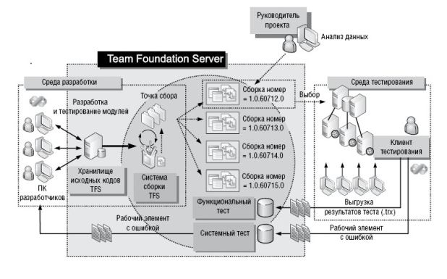

Рисунок 1 - Логический документооборот Team Foundation Server

Тестовая группа запускает результаты сборки в тестовой среде, проводя сочетание ручных и автоматических тестов. Результаты тестов хранятся в TFS и используются для организации обратной связи по вопросам качества сборки. Кроме того, тестовая группа может создавать рабочие элементы и ошибки (особый тип рабочего элемента), на которые группе разработчиков следует обратить внимание. Эти элементы позволяют группе тестирования отслеживать работу группы разработчиков.

Продукты VSTS и TFS предназначены для поддержки цикла разработки ПО и объединяют различные его аспекты, например, контроль качества исходного кода, наблюдение за ходом выполнения работы, составление отчетов, управление проектом и автоматизацию сборки.

TFS играет определяющую роль в обеспечении сотрудничества между группами тестировщиков и разработчиков. Группа разработчиков взаимодействует с TFS на протяжении цикла разработки, осуществляет доступ к системе контроля за исходным кодом, а также к ошибкам и рабочим элементам, чтобы выяснить, какие от нее требуются действия. Группа тестирования взаимодействует с TFS для запуска тестов, выгрузки результатов тестов и регистрации ошибок.

**РЕАЛИЗАЦИЯ**

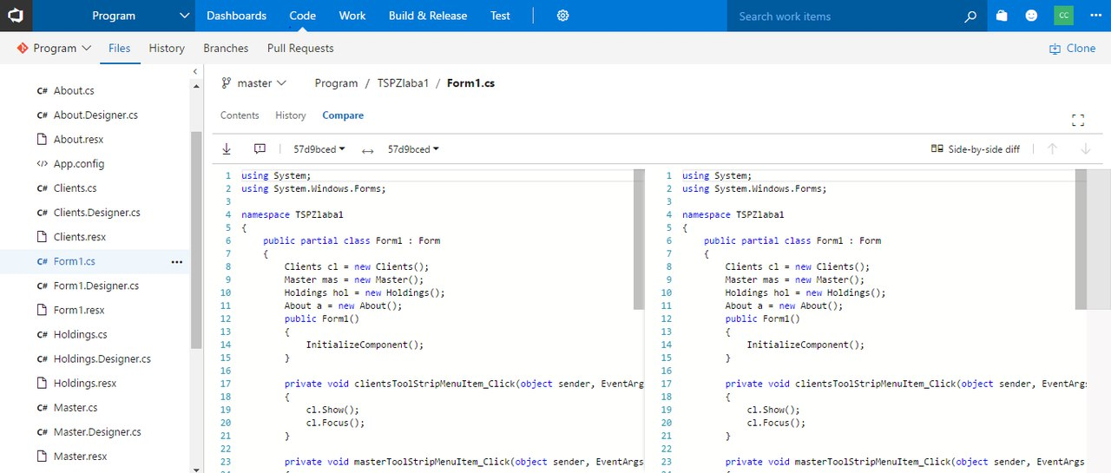

Рисунок 2 – Сравнение версий проекта

**ВЫВОД:** Во время выполнения лабораторной работы научились создавать проект, который включает программы, которые выполнял ранее. Настраивать фильтры, выполнять необходимые действия над проектом: Check-In, Check-Out, Touch, Correct by hand, Pull, Lock и др.